MARIJAMPOLĖS ROBOFORGE LYGOS LEGO SUMO
VARŽYBŲ TAISYKLĖS,
REDAKCIJA 2025-10-06

Šis dokumentas nurodo taisykles LEGO Sumo iki 1 kg svorio. Tik autonominiai robotai yra pristatomi Sumo varžybose.
- ĮVADAS
  - Varžybos
- Varžybas organizuoja viešoji įstaiga „LISPA“, įgyvendinanti Marijampolės „RoboForge“ lygos projektą. LEGO Sumo varžybos yra šios lygos sudedamoji dalis.
- Varžybos vyksta Marijampolės mieste, įvairiose švietimo ir technologijų erdvėse. Kiekvieno turo vieta ir data skelbiama LISPA mokyklos interneto svetainėje adresu:
https://www.mokyklalispa.lt/apie-mus/projektai/roboforge-lyga/kalendorius/
- Varžybose dalyvauja 3–6 klasių mokiniai iš Marijampolės ir regiono mokyklų. Komandą sudaro du mokiniai: operatorius ir jo asistentas. Komandos registruojamos savo mokyklos vardu. Registracija vykdoma internetu LISPA svetainėje, „RoboForge“ lygos skiltyje.
- Abu varžybų dalyviai privalo laikytis varžybų taisyklių.
- Laimėjimo ir dalyvavimo sąlygos naudojant savo pagamintą robotą Dohyo erdvėje yra nustatomos prieš varžybas.
- Nugalėtojas yra paskelbiamas organizatorių.
- Varžybos vykdomos 1 prieš 1 formatu. Vienas mačas susideda iš trijų raundų, kiekvieno trukmė iki 3 minučių.
- Laimi komanda, kuri pirmoji išstumia priešininko robotą iš arenos (Dohyo). Jei per 3 minutes nei vienas robotas neišstumiamas, laimėtojas nustatomas pagal teisėjo sprendimą (Yusei taisyklė).
  - Varžybų formatas
- Varžybų formatas yra sukuriamas pačių turo organizatorių priklausomai nuo dalyvių skaičiaus.
- Numatyta vienose varžybose registruoti 20 komandų.
  - Pogrupiai
- Varžybų organizatoriai pasilieka teisę išskirti robotus į pogrupius pagal dalyvių amžių, lygį arba kitokias charakteristikas.
- Dohyo Jyonai - kovos arena
- Dohyo Jyonai (apskritoji kovos arena) sudaryta iš Dohyo (kovos apskritimo) ir Yochi (Dohyo lauko išorinė erdvė).
- Likusi erdvė bus laikoma Dohyo Jyogai (už Dohyo lauko esanti erdvė).
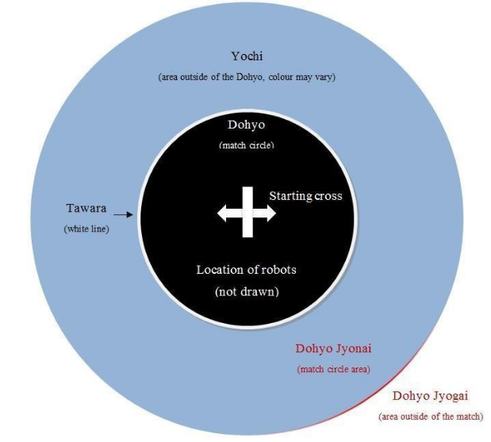
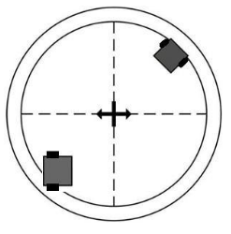
Lego sumo lauko matmenys: aukštis - 2.5 cm, skersmuo - 77 cm, medžiaga - mediena/plastikas.
- Pradžios kryžius
- Pradžios kryžius yra viduryje Sumo lauko ir jis skiria lauką į keturis lygius sektorius.
- Robotai privalo būti priešinguose sektoriuose.
- Robotas privalo bent dalimi siekti Tawara (baltos linijos) erdvę.
- Teisėjas pašalina „starto kryžiuką“ nuo lauko, kai robotai pastatyti teisingai.
- Robotai po to nebegali būti liečiami.
- Balta linija (TAWARA)
- Tawara yra balta linija einanti aplink Dohyo. Lego sumo baltos linijos plotis yra 2,5 cm.
- Erdvė aplink Dohyo - Yochi
- Diametras ne mažesnis nei 100 cm.
- Reikalavimai robotui
  - Išmatavimų ir svorio apribojimai
- LEGO Sumo: svoris iki 1.0 kg, ilgis ir plotis iki 15 cm, o aukštis neribojamas.
- Robotas gali plėstis/didėti kovos metu, bet privalo likti vienu kūnu.
- LEGO robotų matavimo dėžutė bus 15 x 15 cm su +2 mm paklaida.
  - Robotų paleidimas
- 5 sekundžių laiko matuoklis. Matuoklis gali būti aktyvuotas roboto operatoriaus paspaudžiant mygtuką arba per nuotolinį valdymą teisėjui skelbiant startą.
  - Roboto stabdymas
- Roboto valdytojai sustabdo robotą paspausdami mygtuką ant nuotolinio valdymo pulto.
  - Uždraustos roboto dalys.
- Robotas privalo būti sukonstruotas iš licencijuotų LEGO arba HiTechnic dalių.
- Naudojamos dalys turi būti originalios ir negali būti modifikuotos.
- Robotas privalo naudoti tik baterijas rekomenduojamas LEGO.
- Varžybų principas ir tvarka
- Vienos varžybos susideda iš trijų raundų ir trunka iki trijų minučių.
- Komanda pirmoji gavusi du taškus (efektyvius taškus - pergalės) per varžybas bus paskelbta nugalėtoja.
- Varžybų laikas matuojamas per raundus, ne tarp jų.
• Jei tik vienas Yuko taškas buvo uždirbtas pasibaigus varžyboms, laimėtojais bus paskelta ta komanda, kuri tą tašką uždirbo.
• Jei nei viena iš komandų nelaimi nei vieno raundo per visą mačą, nugalėtojas bus paskelbtas pagal Yusei (dominuojantysis) taisyklę (situacijoje teisėjas gali paskirti Yuko tašką komandai už roboto strategiją, judesius ir įgūdžius.). Jeigu pagal Yusei taisyklę neįmanoma nustatyti laimėtojo arba laimėtų raundų skaičius yra toks pat, varžybos pratęsiamos trimis minutėmis.
• Jei viena komanda uždirba vieną arba daugiau Yuko taškų per pratęsimą, ši komanda tampa varžybų nugalėtoja.
• Dalyviai turi daugiausiai 30 sekundžių pataisyti savo robotą tarp raundų
- Taisyklių pažeidimai
Jei dalyvis gauna du perspėjimus, priešininkas uždirba vieną Yuko tašką.
  - Įspėjimai (perspėjimai) skiriami:
• Jei operatorius ar koks nors operatoriaus valdomas įrenginys atsiduria Dohyo Jyonai erdvėje prieš raundo pabaigą žymintį teisėjo signalą.
• Jei robotas pajuda prieš prasidedant raundui (judėjimas arba formos keitimas).
• Jei dalyvis pažeidžia nuotolinio valdymo taisykles.
• Jei robotas yra pakeičiamas prieš padedant jį į Dohyo arena.
• Jei dalyvis nesilaiko saugumo reikalavimų
• Bet kokiu kitu atveju, kai dalyvio veiksmai yra laikomi nesąžiningais.
  - Pažeidimai skiriami:
Išdėstytose situacijose priešininkas arba abi pusės uždirba po vieną Yuko tašką.
• Jeigu kokios nors roboto dalys, kurių bendras svoris viršija 5 gramus, nukrenta nuo roboto.
• Jei robotas nejuda.
• Jei abu robotai juda, tačiau nesusiduria.
• Jei robotas užsidega arba situacija pakrypsta linkme, kai robotas gali užsidegti.
• Jei dalyvis nori pabaigti raundą.
Dalyvis, pažeidęs toliau išvardintas taisykles pralaimi dėl pažeidimų:
• Jei dalyvis nepasirodo Dohyo arenoje mačo pradžioje arba užtrunka ilgiau nei leistina taisant robotą.
• Jei dalyvis specialiai sugadina mačą. Pavyzdžiui: specialiai sulaužo arba deformuoja Dohyo areną.
• Jei dalyvis pažeidžia roboto reikalavimus nurodytus.
• Jei dalyvis nesilaiko saugumo reikalavimų nurodytų.
  - Diskvalifikacija
Toliau minimose situacijose dalyvis bus diskvalifikuotas - dalyvis privalo palikti varžybas ir jis nebebus varžybų rezultatų sąraše.
• Jei dalyvio robotas neatitinka roboto reikalavimų nurodytų.
• Jei dalyvis nemandagiai elgiasi. Pavyzdžiui: keikiasi arba įžeidinėja priešininką arba teisėjus.
  - Ginčai
Kylant bet kokiems nesutarimams ar diskusijoms paskutinis žodis priklauso teisėjui arba organizatoriui.
- Robotų žymėjimas
Robotai gali būti sužymėti lipdukais su numeriais. Lipdukus suteikia varžybų organizatoriai.

